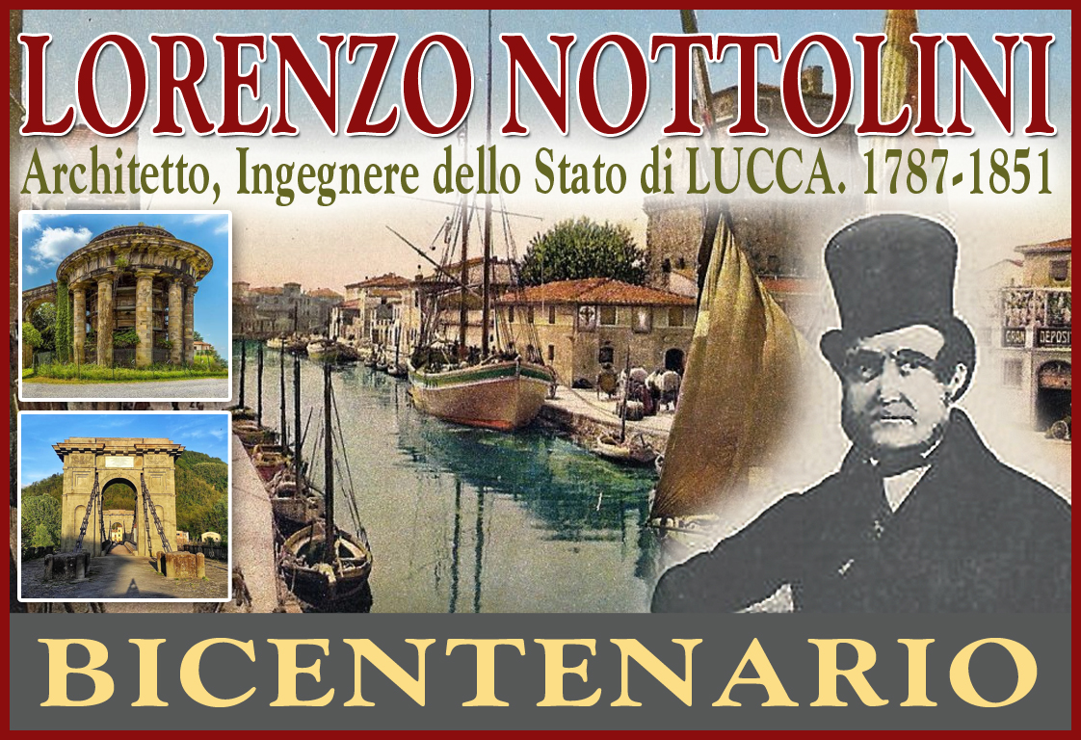



Spett.le

Fondazione Banca del Monte
di Lucca
Piazza San Martino,4 -Lucca

Spett.le
Ufficio scolastico Territoriale
Piazza Guidiccioni, 2-Lucca

Oggetto: Richiesta di adesione al concorso:
“Lorenzo Nottolini, Regio Architetto ed Ingegnere”

Il/La sottoscritto/a:

Dirigente scolastico dell’Istituto:
con sede a:
Chiede di poter aderire al Concorso “Lorenzo Nottolini, Regio Architetto ed Ingegnere”

Indicare la sezione a cui si intende aderire:

Sezione A
Sezione B
Sezione C

con la/le Classe/i:

con gli alunni: ____________________________________________________________________________________________________________________________________________________________________________________________________________________________________________________________________________________________________________________________________________________________

Nome e Cognome docente referente:

Contatto mail e telefonico:

Firma del/della DS

Lì,

Da inviare via mail alla Prof.ssa Catia Abbracciavento (UST Lucca) catia.abbracciavento1@posta.istruzione.it entro il 31/12/2022

